Міністерство освіти і науки України
Національний університет «Львівська політехніка»
Кафедра ЕОМ



Звіт
з лабораторної роботи №3
з дисципліни: «Паралельні та Розподілені Обчислення»

Виконав:
ст. гр. КІ-34
Москаленко В.С.

Прийняв:
Козак Н.Б.

Львів 2020

Мета: Дослідити можливості розв’язання різноманітних задач за допомогою
паралельних алгоритмів. Навчитися виділяти незалежні гілки обчислень та
виконувати їх паралельно.

Завдання:
Варіант 11
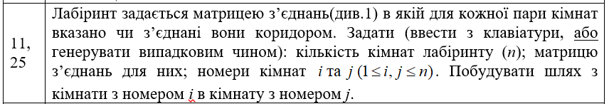

Результат роботи:

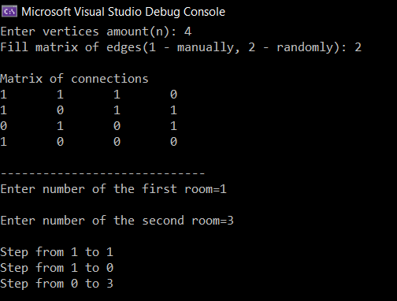

Код:

#include <iostream>
#include <vector>
#include <ctime>
#include <list>

using namespace std;
class Graph {
int V;
list<int>* adj;
public:
Graph(int V);
void addEdge(int v, int w);
bool isReachable(int s, int d);
bool isReachable1(int s, int d);
};
Graph::Graph(int V) {
this->V = V;
adj = new list<int>[V];
}
void Graph::addEdge(int v, int w) {
adj[v].push_back(w);
}
bool Graph::isReachable(int s, int d) {
if (s == d) { return true; }

bool* visited = new bool[V];
for (int i = 0; i < V; i++) { visited[i] = false; }

list<int> queue;

visited[s] = true;
queue.push_back(s);

list<int>::iterator i;
while (!queue.empty()) {
s = queue.front();
queue.pop_front();
for (i = adj[s].begin(); i != adj[s].end(); ++i) {
if (*i == d) { return true; }

if (!visited[*i]) {
visited[*i] = true;
queue.push_back(*i);
}
}
}
return false;
}
bool Graph::isReachable1(int s, int d) {
if (s == d) { return true; }

bool* visited = new bool[V];
for (int i = 0; i < V; i++) { visited[i] = false; }

list<int> queue;

visited[s] = true;
queue.push_back(s);

list<int>::iterator i;
while (!queue.empty()) {
cout << "Step from " << s;
s = queue.front();
queue.pop_front();
cout << " to " << s << endl;
for (i = adj[s].begin(); i != adj[s].end(); ++i) {
if (*i == d) {
cout << "Step from "<<s<<" to "<<d<<endl;
return true;
}

if (!visited[*i]) {
visited[*i] = true;
queue.push_back(*i);
}
}
}
return false;
}
void matrixOut(int n, vector<vector<int>>& A) {
int i, j;
cout << endl << "Matrix of connections" << endl;
for (i = 0; i < n; i++) {
for (j = 0; j < n; j++) {
cout << A[i][j] << "\t";
}
cout << endl;
}
cout << endl;
}
void randGraph(int n, vector<vector<int>>& A, Graph g) {
for (int i = 0; i < n; i++) { for (int j = 0; j < n; j++) { if (A[i][j] == 1) { g.addEdge(j, i); } } }
}
void checkReachabillity(int n, vector<vector<int>>& B, Graph g) {
for (int i = 0; i < n; i++) { for (int j = 0; j < n; j++) { if (g.isReachable(j, i)) { B[i][j] = 1; } } }
}

int main() {
srand(time(NULL));
int i, j, n, choice;
cout << "Enter vertices amount(n): "; cin >> n;
Graph g(n);
vector<vector<int>> A(n, vector<int>(n)), B(n, vector<int>(n));
fail:
cout << "Fill matrix of edges(1 - manually, 2 - randomly): "; cin >> choice;
if (choice == 1) { for (i = 0; i < n; i++) { for (j = 0; j < n; j++) { cout << "A[" << i << "][" << j << "]= "; cin >> A[i][j]; } } cout << endl; }
else if (choice == 2) { for (i = 0; i < n; i++) { for (j = 0; j < n; j++) { A[i][j] = rand() % 2; } } }
else { cout << "Wrong choice, please try again!" << endl << endl; goto fail; }
randGraph(n, A, g);
checkReachabillity(n, B, g);
matrixOut(n, A);
int e = 0, r = 0;
cout << "-----------------------------"<<endl;
cout << "Enter number of the first room=";
cin >> e;
cout << endl;
cout << "Enter number of the second room=";
cin >> r;
cout << endl;
if (B[e][r] == 1)
{
g.isReachable1(e, r);

}
else
{
cout << "There is no way between this rooms" << endl;
}

return 0;
}

Висновок: під час виконання лабораторної роботи дослідив можливості розв’язання різноманітних задач за допомогою паралельних алгоритмів. Навчився виділяти незалежні гілки обчислень та виконувати їх паралельно.

